Муниципальное автономное дошкольное образовательное учреждение

детский сад комбинированного вида №3 «Радуга»

города Асино Томской области

*Конспект*

*развлечения*

***«ЧУДЕСНЫЕ ТРИ СПАСА».***

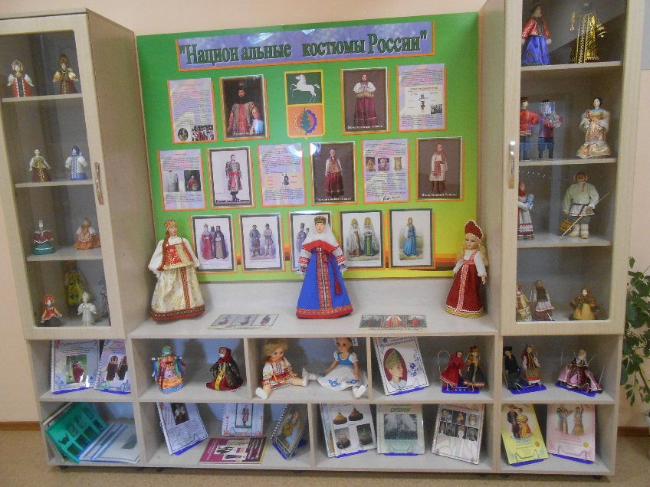

***Подготовили и провели:***

*Шемерянкина Ирина Валерьяновна*

воспитатель- высшей

квалификационной категории

*Суворова Наталья Петровна*

музыкальный руководитель

***Цель:***

Приобщение детей к русским народным традициям.

***Задачи:***

Познакомить детей с русским православными праздниками «Медовый спас, Яблочный спас, Ореховый спас».

Создать радостную атмосферу праздника.

Способствовать развитию двигательной активности детей.

Развивать ловкость, смекалку.

Вести здоровый образ жизни.

ДЕЙСТВУЮЩИЕ ЛИЦА И ИСПОЛНИТЕЛИ:

**Ведущая** – И.В. Шемерянкина

**Василиса** – Н.П. Суворова

**Чтецы** - дети подготовительной группы

*По центральной стене зала развешаны вырезанные из ватмана*

*большие яблоки, орехи, пчелы.*

***Под русскую народную мелодию*** *дети входят в зал, рассаживаются на свои места.*

***Музыкальная подложка «веселая народная».***

*В центр выходят 4 ребенка, ведущая и Василиса.*

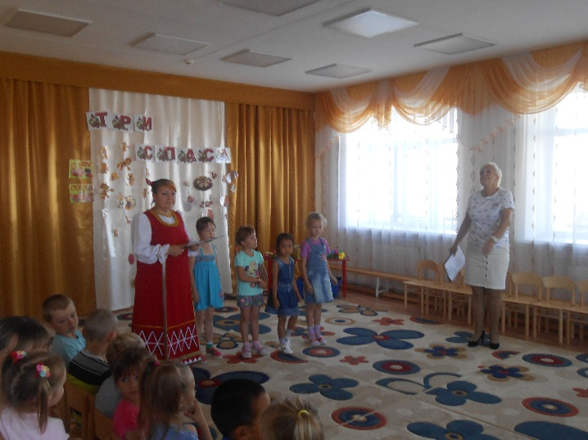 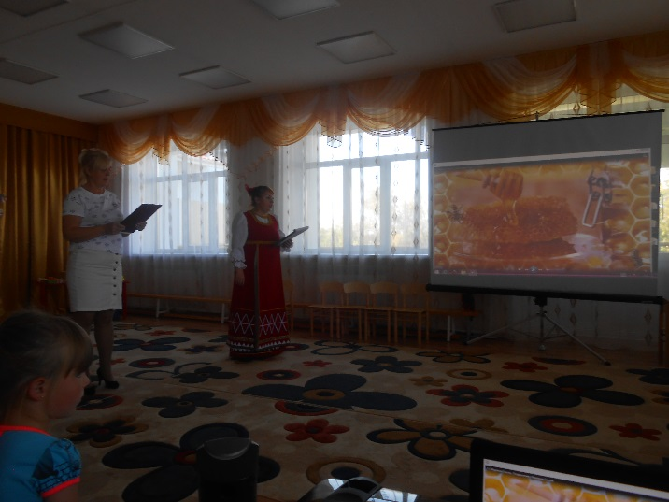

**1 ребенок** - Как у августа в запасах есть чудесные три Спаса.

**2 ребенок:** Первый Спас — медовый. В этот день из сот

Вынимают новый и душистый мед.

**3 ребенок** - Спас второй прозвали Яблочным в народе.

В церкви освящали все дары природы.

**4 ребенок** - Третий Спас — ореховый, - спас на полотне.

Все с холстами ехали белыми, как снег.

**Ведущая** - Были благодатными эти две недели.

Вишни ароматные и чернику ели.

Делая запасы для седой зимы,

Двум неделям Спаса радуемся мы.

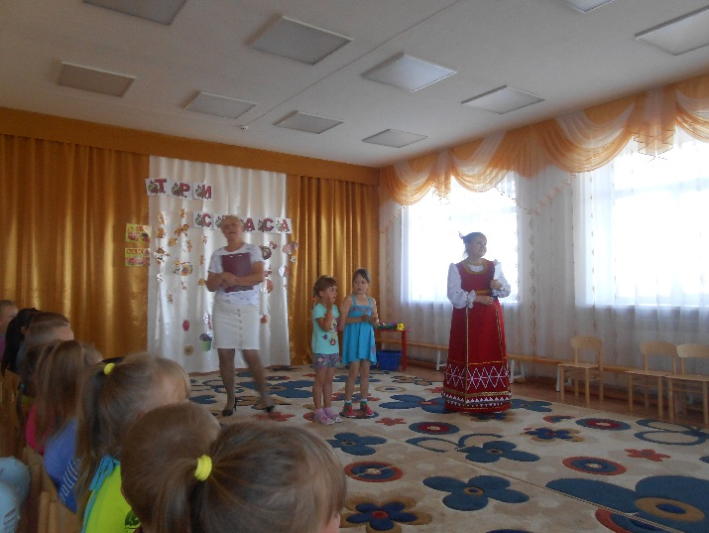

**Василиса** - Радуемся августу и его дарам.

Мы желаем радости и богатства вам!

*Дети садятся на свои места.*

***Народная музыка.***

**Василиса:** Здравствуйте, гости званые, дорогие и желанные.

Я — Василиса Премудрая.

Сегодня я всех гулять — пировать приглашаю,

Вместе со мной отмечать славный праздник урожая!

«Чудесные три спаса» или «Праздники Господни!»

**Ведущая:** Василисушка, мы с ребятами тоже знаем, чтов августе русский народ отмечает сразу три православных праздника, три Спаса: Медовый Спас, Яблочный Спас и Ореховый Спас.

***Текст сопровождается видео презентацией.***

***Первый Спас - Медовый, отмечается 14 августа.*** Издревле считали люди, что после этого дня пчёлы начинали приносить «неправильный» мёд, а потому спешили собрать последние подарки маленьких тружениц. Этот мёд считался особенно целебным. в этот день принято дарить друг другу баночки с мёдом, печь медовые пряники.

**Василиса *- Второй Спас - Яблочный***. Он отмечается ***19 августа*.** На Руси считалось, до этого праздника не нужно кушать яблоки нового урожая. Когда наступало 19 августа - Яблочный Спас, люди с утра собирали в саду яблоки, потом относили их в церковь для освещения, после чего устраивали «пир горой». На праздник готовятся яблочные пироги, яблочные компоты и варенья. В Яблочный спас принято угощать яблоками всех.

**Ведущая:** Впереди нас ждёт ещё один праздник, который называется ***Ореховый Спас,*** Ореховым он назван потому, что народные природоведы считают, будто к этому дню окончательно созревают орехи. В этот день также принято выпекать из нового урожая хлеб, который после освящения становится главным блюдом этого праздника. Отмечается Третий Спас 29 августа.

***Музыка.***

*В центр выходят 2 ребенка.*

**Ребенок 1:** Август праздники припас – трижды празднует Спас.

Первый Спас – медовый сладкий, да бедовый!

С пряником печатным, с медком ароматным!

**Ребенок 2:** Рано утром, на рассвете, теплым, звонким, ярким летом

Солнце яркое проснулось, потянулось, улыбнулось

Дотянулось до земли, и лучом цветка коснулось…

В том цветке пчела жила, сладким сном она спала.

Всю ночь пчелка отдыхала, мед душистый вспоминала.

**Василиса:** Ребята, а вы ничего не слышите? Я слышу жужжание пчелок, давайте поможем пчелкам поработать.

1. **«СОБЕРИ ЦВЕТЫ».**

*Ведущие по залу разбрасывают цветы, задача детей собрать букеты по 5 цветков.*

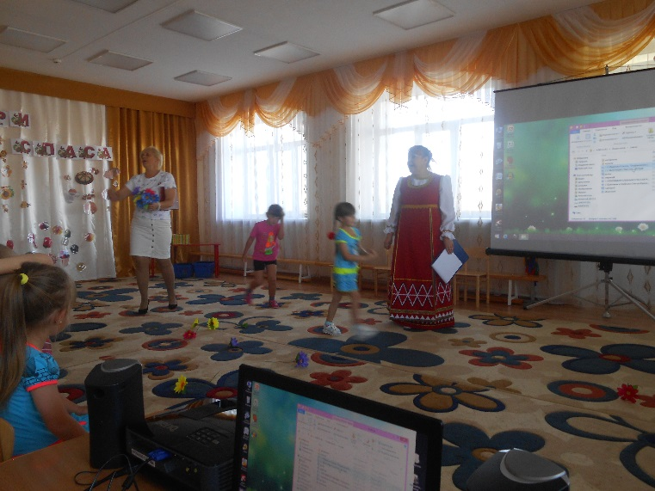 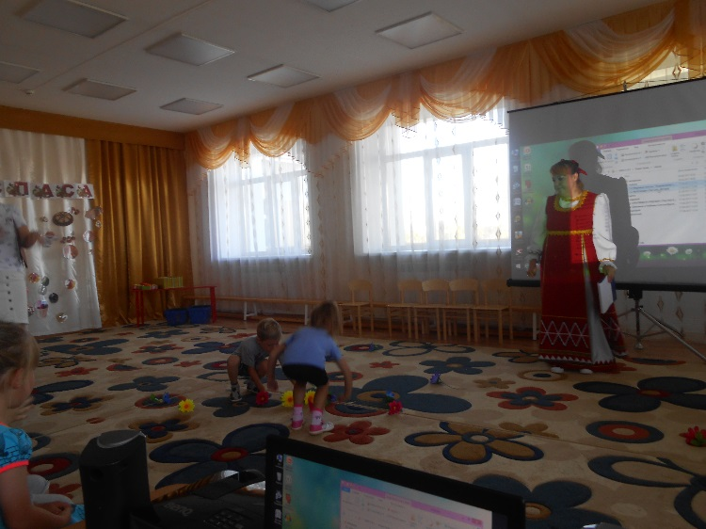

1. **«ПОМОГИ ПЧЕЛКЕ СОБРАТЬ ПЫЛЬЦУ».**

*Участвуют 2 команды по 5 чел.*

*Эстафета – собрать рассыпанные у стены желтые шарики в корзинку.*

***Веселая народная музыка.***

**Ведущая:** А мы праздник продолжаем, Яблочный Спас встречаем.

Спас второй на дворе, с яблочками детворе.

**Василиса:** Яблочки созрели - к празднику поспели!

Яблочки садовые, сахарно-медовые!

Солнышком каленые, чистые, свячёные!

**Ведущая:** Только тогда, когда яблоки полностью созрели и освещены в церкви, то есть с 19 августа, их можно есть. И это большой праздник для всех людей, потому что не найдешь человека, кто бы не любил яблочные пироги, яблочные соки, варенье, да и просто наливные яблоки.

***Музыка.***

*В центр выходит ребенок.*

1. **Стихотворение *«Яблочный Спас»*.**

В станице праздновали Спас, и в местной церкви спозаранок

Святили яблочный запас, все - от казачек до цыганок.

Печь пирогами наполнялась, сад духом яблочным дразня,

И стайкой воробьев слеталась на запах в хаты ребятня.

Под вечер солнце распалилось, румянцем щеки припекло,

И красным яблоком скатилось по речке в дальнее село.

**Василиса:** Итак, праздник яблок объявляю, спелых, сочных, наливных.

Что на ветках поспевают, кто из нас не любит их!

А сейчас все выходите, песню про яблоки заводите!

1. **песня *«В сад зеленый мы пойдем»* (на мотив «Ах, вы сени»).**

*(Дети водят хоровод)*

1. В сад зеленый мы пойдем, спелых яблок соберем.

Ой, люли, ой, люли, спелых яблок соберем.

2. Яблочки медовые, да лукошки новые.

Ой, люли, ой, люли, да лукошки новые.

3. Яблочки мы принесем, пирожков мы испечем.

Ой, люли, ой, люли, пирожков мы испечем.

4. Чудо пирожки у нас, нынче праздник, нынче Спас.

Ой, люли, ой, люли, нынче праздник, нынче Спас.

*После исполнения хоровода дети садятся на свои места*

**Ведущая:** К празднику Яблочный спас приурочивали сбор и заготовку яблок. Днём пили яблочный квас и компот, ели пироги, катали яблоки с горки.

1. **Игра «СОБЕРИ ЯБЛОКИ».**

*Дети делятся на две команды по 5 человек. Впереди на расстоянии от команд стоят две корзинки (по одной для каждой команды) с одинаковым количеством яблок. Даётся старт. Дети по одному бегут, берут по одному яблоку и приносят его в тарелочку своей команды. Кто быстрее перенесёт яблоки, тот и выиграл.*

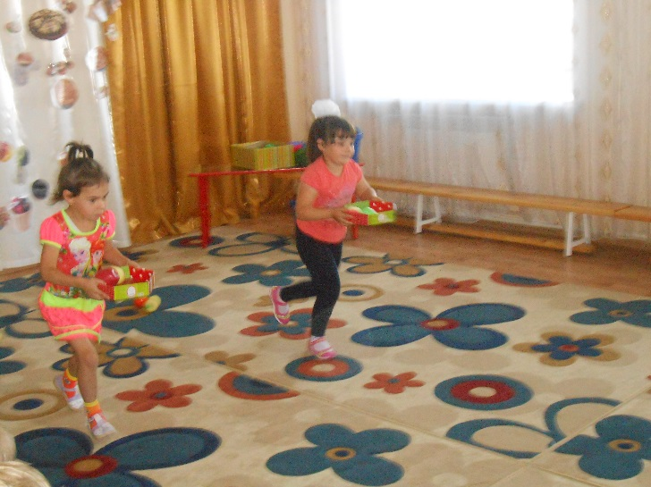 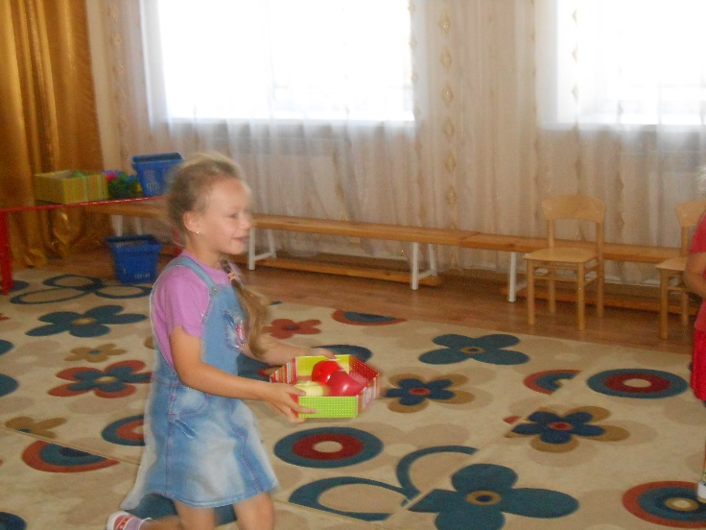

**Василиса:** А еще была в этот день традиция кушать яблоки и загадывать желание, при этом нужно было, проглатывая первый кусочек, загадывать «Спасово» желание. Вот и я сейчас загадаю вам, ребята сои желания, вставайте в круг…

1. **«ЯБЛОЧНЫЕ ФАНТЫ».**

Яблоко взял — в присядку сплясал.

Яблоко с секретом: надо поздравить всех с летом.

Яблоко спелое — «ласточку» нам сделай.

Яблоко с листочком — попрыгай по кочкам.

Яблоко от друга — беги вокруг круга.

Яблоко полезное — скажи признанье нежное.

Яблоко с кожурой — скорее песню нам пропой.

Яблоко не съешь, а прыжками нас утешь.

Яблочный приз в обмен на наш любой каприз.

**Ведущая:** «Яблочный Спас» — Преображение, праздник урожая не только яблок, но и других плодов, фруктов и овощей. В этот день чествуют также грибы, ягоды, всё, чем одаривает людей сад, огород, лес. Я приготовила для вас загадки, чтобы понять знаете ли вы фрукты и овощи.

1. **ЗАГАДКИ.**

- Когда спело: румяно, золотисто.

Будто мёдом налилось, видно семечки насквозь*. (яблоко)*

- Достать трудно, на зуб твёрдо

Кругом гладко, в серёдке сладко. *(орех)*

- Кафтан на мне зелёный и сердце как кумач.

На вкус, как сахар, сладок на вид - похож на мяч. *(арбуз)*

- Бусы красные висят из кустов на нас глядят

Очень любят бусы эти дети, птицы и медведи*. (малина)*

**Ведущая:** Молодцы! Хорошо отгадываете загадки.

**Василиса:** *(перебрасывая яблоко из одной руки в другую).* Яблоко спелое, красное, сладкое, яблоко хрусткое, с кожицей гладкою.

Каким же яблочко еще бывает?

**Ведущая:** Хваленым! Я такое знаю!

**Василиса:** Хваленым? Что-то я такого сорта яблок не знаю.

**Ведущая:** А мы с ребятами про хваленое яблоко знаем. Ведь на яблочный спас была традиция хвалить, величать яблочки. Давай-ка попросим ребяток расхвалить наши яблоки.

1. **«ХВАЛЕНЫЕ ЯБЛОКИ».**

*Участвуют все желающие, расхваливая яблоко: наливное, вкусное, румяное, душистое, нежное, желтое, золотистое, полосатое и т. д. Победителем объявляется тот, кто последним похвалил яблоко.*

**Василиса:** И последний Спас нам орешки припас, а еще полные полки душистого, свежего хлеба!

***Музыка.***

*В центр выходит ребенок.*

**Ребенок:** Лето смело провожаем, не грусти, ещё придёт,

И на стол мы собираем, и зовём вокруг народ,

Пироги мы будем кушать из плодов, что принесли,

Веселиться, песни слушать - третий Спас встречаем мы!

**Ведущая:** А я игру одну очень веселую знаю – называется «Орешки для Евгешки», сыграем?..

1. **«ОРЕШКИ ДЛЯ ЕВГЕШКИ».**

*В центре игровой площадки устанавливается тазик с орешками. Орехов на один меньше, чем игроков. Дети, взявшись за руки, ходят по кругу и приговаривают:*

Орешки мы ели,

Ели да хрустели.

Маленькому Евгешке

Не хватило орешка.

Во садочек я пойду,

Евгешке орешек найду.

*Как только приговорка заканчивается, дети бегут за орешками. Кому не хватило — выбывает из игры. Затем один орех убирается, игра повторяется до тех пор, пока последний ребенок не возьмет последний орех, т. е. становится победителем.*

**Василиса:** А вот еще игра одна. Ух! Интересная она!

На две команды разделитесь, и друг за другом становитесь.

Сейчас узнаем мы, кто ловко всех удивит своей сноровкой.

1. **«СОБЕРИ ОРЕХИ НА ДЕРЕВЕ».**

*2 команды по 5 человек. На «сучке дерева» подвешивают корзину и раскачивают ее. Дети, пробегая мимо, не касаясь корзины и не задерживая ее ход, стараются заполнить ее орехами.*

**Ведущая:** Должно быть, у всех без сомненья, хорошее настроение.

Должны все в согласии жить - друг друга любить и дружить!

**Василиса:** Приглашаю весь народ на весёлый хоровод!

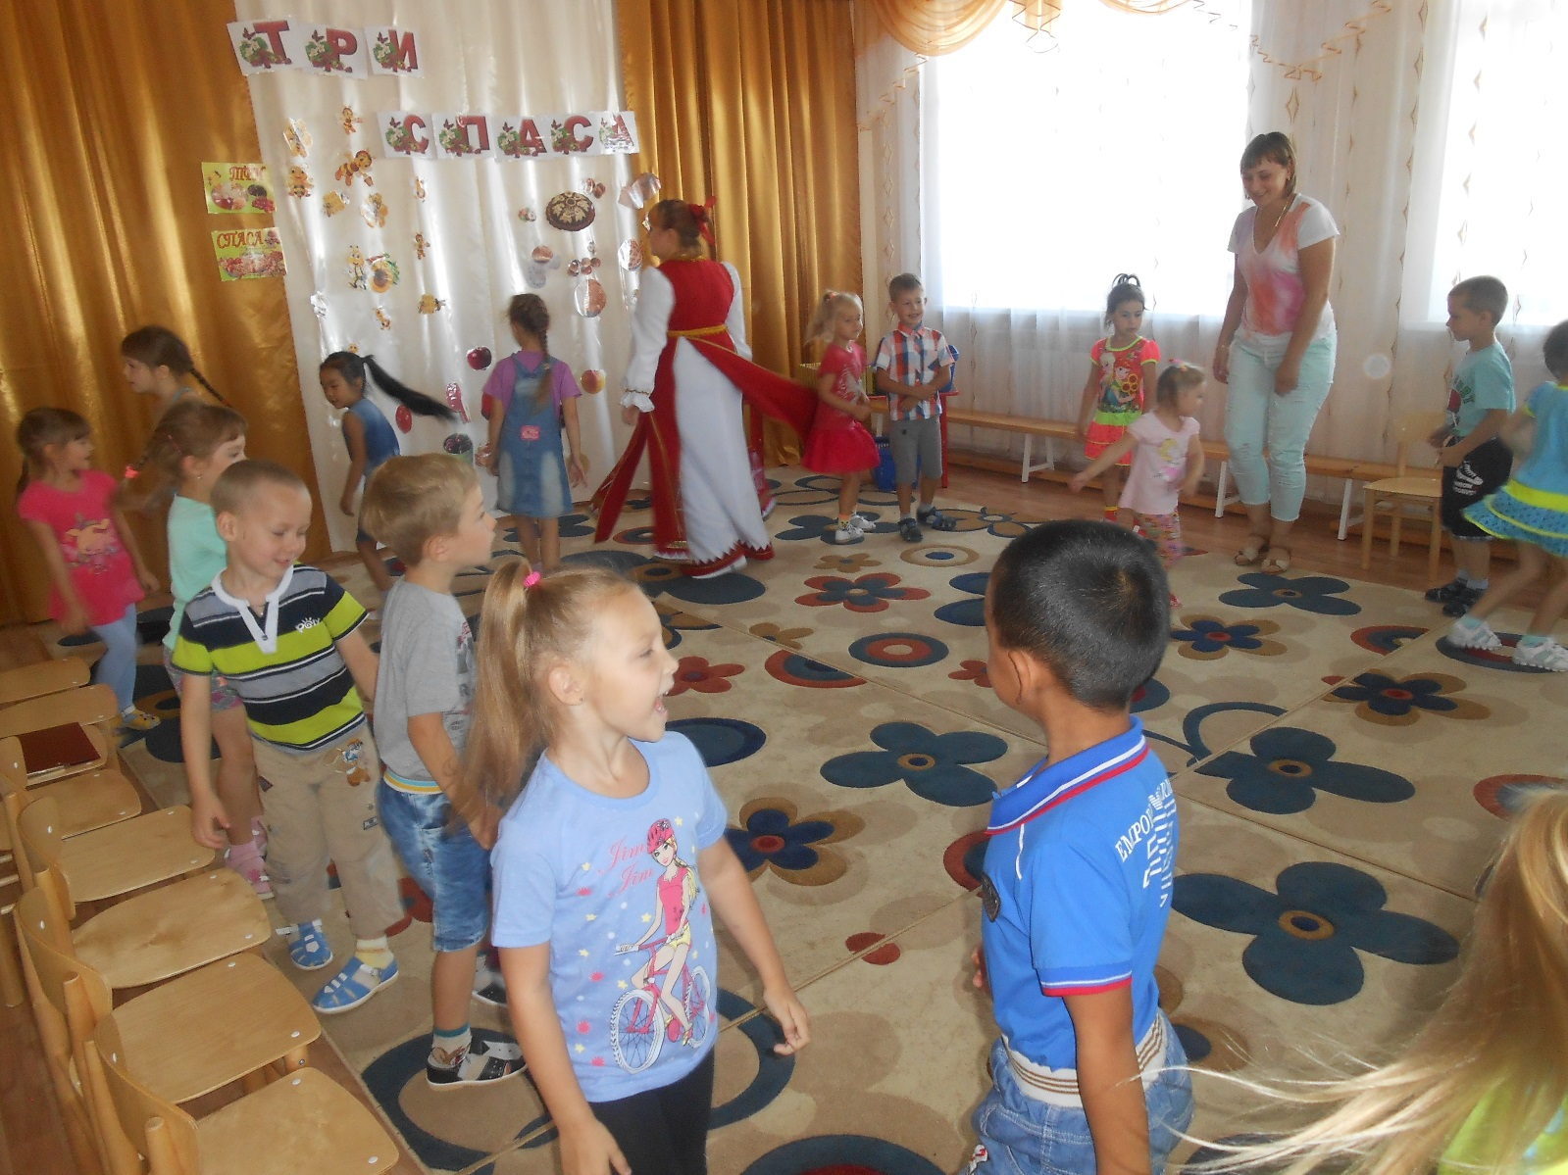

1. ИГРОТАНЕЦ.

***Народная музыка.***

***Выходят дети, ведущая, Василиса.***

**Ведущая**: Со Спасами Великими всех поздравляем,

Здоровья, веселья мы всем пожелаем.

**1 ребенок:** И мы вас Спасами всех поздравляем,

**2 ребенок:** Папе и маме мы обещаем,

**3 ребенок:** Послушными и умными быть,

**4 ребенок:** Не браниться, не ругаться,

**Дети хором:** Крепко всех любить!

**Василиса:** Милости просим всех отведать яблочек в Три Спаса! Всех с праздником!

***Персонажи раздают детям яблоки.***

***Проводится мастер – класс по изготовлению яблок из бумаги.***